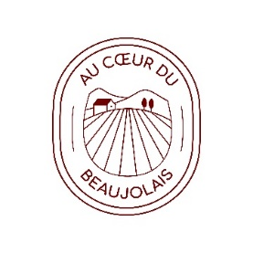
Bon de commande
A retourner à : contact@aucoeurdubeaujolais.com

Article bouteille 75 CL | Quantité (bouteilles) | Prix | TOTAL
Chardonnay 2018  Cédric Vincent |  | 9 €
TOTAL

- Quantité minimum pour commander : 6 bouteilles (soit 1 carton)
- Livraison autour de Lyon et du Beaujolais
- Possibilité de carton panaché (mix bouteilles)
- Livraison à domicile
- Frais de livraison offert
- Tarif : Bouteille à prix domaine

Adresse de livraison :
E-mail :
Nom :
Prénom :
N° portable :
Adresse de livraison :
Code postal :
Ville :
